**PENYUSUNAN DOKUMEN SRS**

**INIJUDUL**

DAFTAR ISI

DAFTAR ISI 2

BAB I PENDAHULUAN 3

1.1 Tujuan 3

1.2 Lingkup 3

1.3 Definisi, Akronim, Singkatan 3

1.4 Referensi 3

1.5 Overview 3

BAB II GAMBARAN UMUM 4

2.1 Perspektif Produk 4

2.2 Fungsi-fungsi Produk 4

2.3 Karakteristik Pengguna 4

2.4 Batasan-batasam 4

2.5 Asumsi-asumsi dan ketegantungan/keterkaitan 4

2.6 Kebutuhan-kebutuhan penyeimbang 4

BAB III KEBUTUHAN LAIN YANG SPESIFIK 5

BAB IV INFORMASI PENDUKUNG 6

BAB I  
PENDAHULUAN

1. Tujuan

Tujuan dari dokumen ini adalah untuk menyediakan deskripsi yang jelas dan lengkap tentang kebutuhan perangkat lunak yang akan dikembangkan untuk platform digital dalam rangka meningkatkan pengalaman pelanggan dan membantu penyedia jasa pencucian pakaian dalam mengoptimalkan proses bisnis mereka.

1. Lingkup

Perangkat lunak yang akan dikembangkan mencakup pengembangan platform digital yang memungkinkan pelanggan untuk melakukan pemesanan jasa pencucian pakaian secara online, melacak status pesanan mereka, memberikan umpan balik terhadap layanan yang diberikan, serta memudahkan penyedia jasa dalam mengelola pesanan, inventaris, dan pelanggan mereka.

1. Definisi, Akronim, Singkatan

* Android : Sistem operasi berbasis Linux yang dirancang untuk perangkat bergerak seperti smartphone.
* SRS : Software Requirements Spescification
* LoC : Lines of Code
* IDE : Integrated Development Environment
* VCS : Version Control System
* CI/CD
* TDD
* UI/UX : User Interface/User Experience
* IEEE : Kepanjangan dari “Institue of Electrical and Electronics Engineers” Organisasi Internasional yang betujuan untuk pengembangan teknologi untuk kebutuhan manusia.

1. Referensi

IEEE, IEEE Std 830-1998 IEEE Recommended Practice for Software Requirements Specifications, IEEE Computer Society, 1998.

1. Overview

Dokumen SRS ini akan memberikan gambaran umum tentang kebutuhan fungsional dan non-fungsional, estimasi proyek, analisis kebutuhan mitra, serta langkah-langkah yang akan diambil dalam pengembangan platform digital untuk jasa pencucian pakaian. Dokumen ini akan menjadi acuan utama bagi tim pengembangan dalam merancang dan mengimplementasikan perangkat lunak yang memenuhi standar kualitas dan kebutuhan yang ditetapkan

BAB II  
GAMBARAN UMUM

1. Perspektif Produk

Adah sebuah aplikasi pemesanan laundry secara online yang mempermudah pengguna dalam

1. Antarmuka Sistem

Ini diisi use case user hak aksesnya gimana bisa ngapain aja (intinya gambar)

1. Antarmuka Pengguna

Ini mockup

1. Antarmuka Perangkat keras

Ini usecase antara user dengan hardware hingga lainnya (intinya gambar)

1. Antarmuka Perangkat Lunak

Aplikasi Awan Laundry Express ini berbasis website dan mobile, untuk website dapat digunakan di semua browser yang ada, dan untuk mobile hanya bias digunakan pad android.

1. Antarmuka Komunikasi

User harus tersambung internet terutama untuk mengupload data layanan hingga promo dan mengelola data seperti laporan pembayaran yang akan diterima oleh user lainnya, dan untuk melakukan transaksi pembelian dan perkreditan barang secara online.

1. Batasan-batasan memori

Aplikasi ini berbasis website dan mobile yang kurang dari 100MB.

1. Operasi-operasi

|  |  |  |
| --- | --- | --- |
| **ID_Operasi** | **Operasi** | **Fungsi** |
| OP001 | Registrasi | Untuk Registrasi bagi user |
| OP002 | Login | Untuk Login agar bisa mengakses aplikasi |
| OP003 | Logout | Untuk Logout akun |
| OP004 | Tambah Layanan | Untuk menambahkan list Layanan baru |
| OP005 | Tambah Promo | Untuk menambahkan list Promo baru |
| OP006 | Create Toko | Untuk membuat toko bagi user yang ingin |
| OP007 | Read | Untuk membaca data |
| OP008 | Update | Untuk memperbaharui data yang ada seperti layanan atau promo |
| OP009 | Delete | Untuk menghapus data yang ada seperti layanan atau promo |
| OP010 | Save | Untuk menyimpan data yang ada seperti layanan atau promo |
| OP011 | Beli | Untuk melakukan transaksi bagi user pada layanan yang ingin digunakan |
| OP012 | Search | Untuk mencari data yang ada seperti mencari toko untuk melakukan layanan laundry |
| OP013 | Cetak | Untuk mencetak hasil transaksi |
| OP014 | Kembali | Untuk kembali kehalaman atau proses sebelumnya |

1. Kebutuhan-kebutuhan dalam tahapan adaptasi

Ini gatau

1. Fungsi-fungsi Produk

Ini use case user sama kaya 2.1.1 tapi ada beberapa yang diperjelas atau dibagi misalkan prosesnya lebih rinci

* 1. Use Case User

Ini use case yang diperinci, isinya gambar sama penjelasan lengkapnya

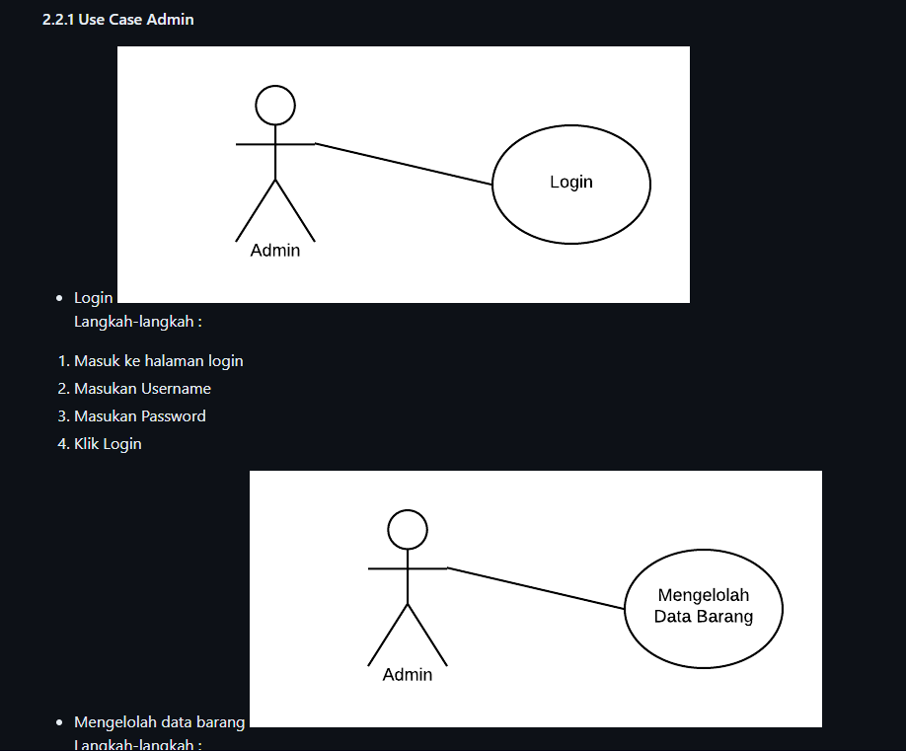

* 1. Use Case Toko

Sama aja kek atas tapi rasa jeruk

1. Karakteristik Pengguna

Dengan adanya aplikasi ini diharapkan dapat membantu pengelola laundry mengelolah data ………..

1. Batasan-batasam
2. Asumsi-asumsi dan ketegantungan/keterkaitan
3. Kebutuhan-kebutuhan penyeimbang

BAB III  
KEBUTUHAN LAIN YANG SPESIFIK

BAB IV  
INFORMASI PENDUKUNG